五年（2019-2023）年高考真题分项汇编
专题08 人口
命题规律
考点 | 5年考情考察点 | 核心素养 | 命题趋势
考点1 人口的分布 | 2023海南卷、2023全国甲卷、2023浙江1月、2022上海卷、2021海南卷、2021湖北卷、2021北京卷：人口的分布特点以及影响人口分布的因素； | 1.人地协调观：通过对人口特征和人口问题的分析，适时调整人口政策，使人口发展与社会经济发展相适应。  2.综合思维：能够描述人口的分布特征，分析人口分布的影响因素，描述人口的数量变化和空间变化的特征，解释变化产生的主导因素。  3.区域认知：能够说明人口分布、人口变化、以及人口迁移的特征，分析人口现象对区域发展的影响，从而制定与区域发展相适应的人口政策。  4.地理实践：能够运用地理信息技术或其他地理工具，收集和呈现人口的分布、人口的变化以及人口容量等人文地理数据、图表和地图。 | 近5年高考来看，人口合理容量考查较少，人口的数量变化和空间变化考查较多，人口分布为新教材内容随着新高考的推进和新教材的普及，考查频率逐渐上升。人口问题和人口迁移一直是高考的热点，且以图表题为主，尤其是2021年第七次人口普查数据公布以及2022年我国人口首次进入负增长的背景下，人口问题将依然成为考查热点。
考点2 人口的数量变化 | 2022河北卷、2022上海卷、2022重庆卷、2022江苏卷、2022山东卷、2022全国乙卷、2022浙江1月、2021山东卷、2021浙江1月、2020天津卷、2020全国新课标Ⅲ、2019海南卷：人口的数量变化、人口问题及对策；
考点3 人口的空间变化 | 2023福建卷、2023山东卷、2023浙江6月、2023海南卷、2023全国甲卷、2022重庆卷、2022天津卷、2022江苏卷、2022广东卷、2022浙江6月、2022全国乙卷、2021江苏卷、2021天津卷、2021山东卷、2021湖南卷、2021浙江6月、2020江苏卷、2020天津卷、2020山东卷、2019海南卷、2019江苏卷、2019全国新课标Ⅰ

 | ：人口迁移的特点、影响人口迁移的因素；
考点4 人口合理容量 | 2021北京卷、2021浙江6月：影响人口合理容量的因素；
考点分布
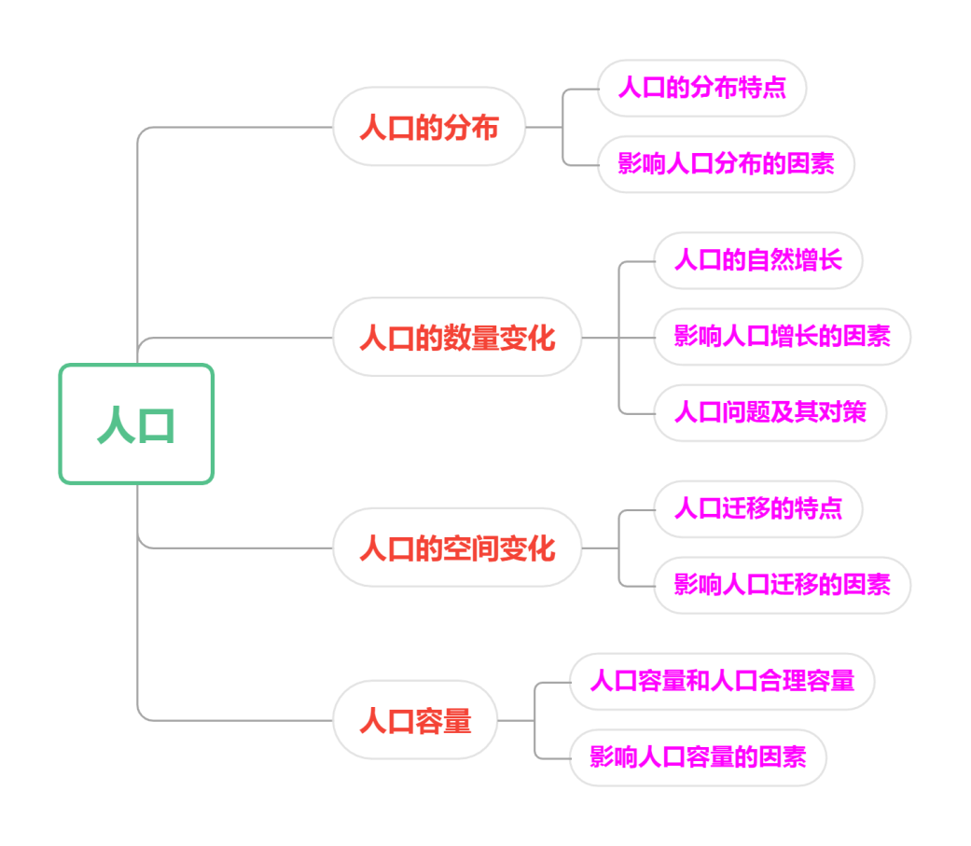
考点01 人口的分布
（2023·浙江·高考）中亚是“丝绸之路经济带”的重要节点。近年来经济发展迅速，人口增长明显，但人口分布的空间格局基本不变。下面为中亚五国地形及各国人口、面积柱状图。完成下面1-2小题。
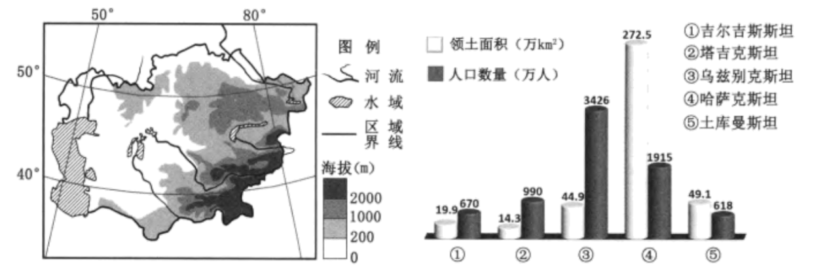
1．下列中亚国家中，人口密度最小的是（ ）
A．土库曼斯坦 B．哈萨克斯坦 C．吉尔吉斯斯坦 D．塔吉克斯坦
2．影响中亚东南部地区人口较密集的主要自然因素是（ ）
A．热量 B．矿产 C．水源 D．土壤
【答案】1．B 2．C
【解析】1．根据材料信息可知，四国的人口密度土库曼斯坦为12.6人/平方公里、哈萨克斯坦为7.0人/平方公里、吉尔吉斯斯坦为33.7人/平方公里、塔吉克斯坦分布为69.2人/平方公里，人口密度最小的是哈萨克斯坦，B正确，ACD错误。所以选B。
2．中亚地区以温带大陆性气候为主，降水较少，气候干旱，水资源短缺，使得水资源成为限制人口分布的主要因素，在东南部地区降水量稍多，且有河流发育，水资源相对较丰富，人口分布较多，C正确；热量、矿产、土壤不是影响该地区人口分布的主要因素，ABD成为。所以选C。
【点睛】人口分布是指人口在一定时间内的空间存在形式、分布状况，包括各类地区总人口的分布，以及某些特定人口（如城市人口、特定的人口过程和构成（如迁移、性别等）的分布等。人口分布是受自然、社会、经济和政治等多种因素作用的结果。自然环境条件（如纬度、海拔、距海远近等）对人口分布起重要作用。20世纪以来，随世界范围的工业化和城市化进程的加速，社会、经济和政治等因素对人口分布的影响越来越大。
（2021·海南·高考）下图为某大洲局部区域图。据图完成下面3-4小题。
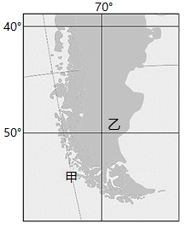
3．导致甲地附近海岸线破碎的主要地质作用是（ ）
A．海浪作用 B．流水作用 C．冰川作用 D．风力作用
4．造成乙地所在区域人口稀少的主要自然原因是（ ）
A．降水稀少 B．海拔较高 C．纬度较高 D．冰川广布
【答案】3．C 4．A
【分析】3．读图可知，图中甲地位于南美洲西南部，那里曾经是南半球冰川发育的地方。冰期冰川从安第斯山脉下来，在流向大海的过程中不断摩擦海岸，形成冰川槽谷，而冰期结束，冰川退缩，这些被摩擦切割的海岸就会因为地势相对低洼被海水淹没，出现破碎地形，C正确。甲地附近海岸线破碎与海浪作用、流水作用、风力作用无关，ABD错误。故选C。
4．由图可知，乙处位于西风带的背风坡，降水稀少，气候干旱，荒漠广布，是造成人口稀少的主要原因，A正确。读图可知，图中乙处位于东海岸，海拔较低，B错误。由图可知，乙处位于中纬度，属于温带气候，不是造成人口稀少的原因，C错误。乙处位于中纬度，海拔较低，没有冰川分布，D错误。故选A。
【点睛】外力作用及其举例：风力侵蚀：蘑菇石，风蚀柱，风蚀洼地；风力堆积：沙漠和黄土；流水侵蚀（物理现象）：河谷，沟壑；流水溶蚀（化学现象）：喀斯特地貌；流水沉积：冲积扇，冲积平原，河口三角洲；冰川侵蚀：冰川槽谷（U型谷），冰斗，角峰，刃脊，冰蚀湖等。
5．（2022·上海·高考）世界人口分布受多种因素影响分布不均，下列区域中人口分布较为稠密的是（ ）
①黄土高原②德干高原③刚果盆地④亚马孙平原
A．①② B．②③ C．①④ D．③④
【答案】A
【详解】黄土高原和德干高原位于季风气候区内，降水较多，气候适宜，人口较多；刚果盆地和亚马孙平原位于热带雨林气候区内，全年高温多雨，过于湿热的气候不适合人类居住，人口较少；综合上述分析，人口分布较为稠密的是①②，A正确，BCD错误，故选A。
6．（2023·海南·高考）阅读图文材料，完成下列要求。
雅鲁藏布江流域河谷深切，相对高差约6000米，有些山谷出口形成了较大规模的冲（洪）积扇。当地居民因地制宜，依山而居，开垦农田、饲养牲畜（图）。
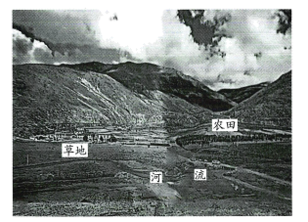
利用所学地理知识，分析居民在该地定居生活的原因。
【答案】河谷海拔较低，气温较高；冲积扇地形平坦；有泥沙堆积，土壤肥沃；有河流流经，水源充足。
【分析】本题以雅鲁藏布江流域河谷为材料，涉及影响影响人口分布的因素相关知识点，考查学生获取和解读地理信息、调动和运用地理知识的能力，体现区域认知、综合思维的学科素养。
【详解】青藏高原地区，海拔较高，气温较低，热量不足，自然环境恶劣，不适合人类生存，而河谷地区海拔较低，气温较高，热量充足，利于发展农业，适宜人类生存；冲（洪）积扇是由河流挟带泥沙堆积形成的，地形平坦开阔，土壤肥沃，水源充足，有利于开展农业生产。因此居民在该地定居生活。

考点02 人口的数量变化
（2022·河北·高考）第七次全国人口普查数据显示，某省2020年人口总数为7461万人。据学者预测，该省人口规模即将达峰，之后到2030年将降至7437万人，下图示意该省2020年和2030年的人口金字塔，据此完成下面7-8小题。
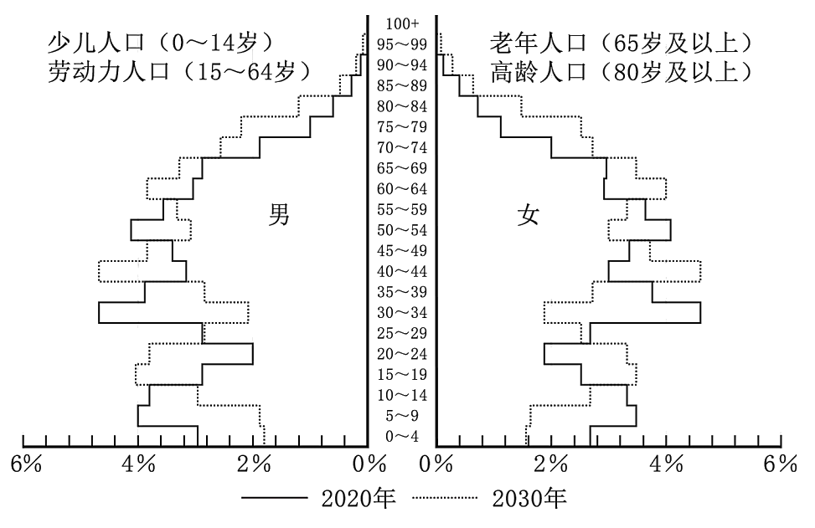
7．2030年与2020年相比，该省人口结构呈现出（ ）
A．少儿人口占比增加 B．劳动力人口结构老化
C．老年人口占比减少 D．高龄人口在老年人口中的占比减少
8．面对该省未来人口结构问题，建议采取的积极应对措施包括（ ）
A．放开生育、延迟退休、推进社会养老 B．适度生育、提前退休、推进社会养老
C．适度生育、延迟退休、倡导健康养老 D．放开生育、正常退休、倡导健康养老
【答案】7．B 8．C
【解析】7．在少儿人口中，0~4岁、5~9岁、10~14岁的人口占比都在减少，故少儿人口占比总体上在减少，A错误；在劳动力人口中，较高年龄段的人口占比增幅大于较低年龄段的人口，如30~34岁人口占比大幅减少，导致劳动力人口结构逐渐老化，B正确；老年人口中各年龄段占比都有增加，故老年人口占比整体增加，C错误；老年人口中，高龄人口占比增加幅度大于80岁以下的老年人口占比，故高龄人口在老年人口中的占比增加，D错误。故选B。
8．放开生育可能会导致人口过度增长，加剧人地矛盾，A、D错误；推进社会养老会增加国家财政负担，影响国家可持续发展，B错误；适度生育既可以缓解老龄化，又不会造成人口的过度增长，延迟退休可以缓解老龄化带来的劳动力不足问题，健康养老可以提高老年人的生活质量，C正确，故选择C项。
【点睛】人口老龄化的应对措施一般从提高青少年比重和保障老年人生活等两个方向进行回答。
（2021·浙江·高考）2000年到2015年，广东省劳动年龄人口增加了约2千万。下图为该省2000年,2015年劳动年龄人口金字塔图。完成下面9-10小题。
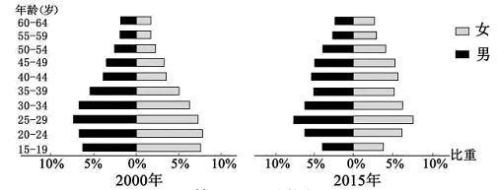
9．与2000年相比，2015年该省劳动力（ ）
A．15-19岁比例增加 B．平均年龄增大
C．25-29岁数量减少 D．男女比例失衡
10．该省劳动力年龄结构的变化可能会使（ ）
A．产业结构升级 B．人口迁出数量增加
C．环境承载力扩大 D．城乡发展差距扩大
【答案】9．B 10．A
【分析】9．读图分析，与2000年相比，2015年该省劳动力15-19岁比例减少，A错误；平均年龄增大，B正确；25-29岁比例略有增加，而劳动年龄总人口增加了2000万，因此25-29岁数量增加，C错误；男女比例基本平衡，D错误。故选B。
10．结合上题分析，该省劳动力年龄结构趋于老化，劳动力老化不利于生产效率提高，可能会倒逼产业结构升级。故选A。
11．（2022·上海·高考）人口抚养比是指非劳动人口数与劳动人口数的比值。据表格判断（ ）
 | 少年儿童 | 老年人口
甲 | 11% | 12%
乙 | 23% | 13%
A．甲地总人口抚养比较低 B．甲地老年人口抚养比较高
C．乙地少年儿童抚养比较低 D．乙地人口抚养比较低
【答案】A
【详解】根据人口抚养比的定义和表中数据计算可得出，甲地人口抚养比约为 29.87%，乙地人口抚养比为 56.25%，甲地抚养比较低，A正确，D错误；甲地老年人口抚养比约为 15.58%，乙地老年人口抚养比约为 20.31%，乙地老年人口抚养比较高，B错误；甲地少年儿童抚养比约为 14.29%，乙地少年儿童抚养比约为 35.93%，甲地少年儿童抚养比较低，C错误。故选A。
（2020·全国·高考）户籍人口与常住人口的差值可以表示当地人口常年（半年以上）外出的数量。下图显示2010年我国西部某市50岁以下各年龄组女性人数。调查表明，该市妇女生育峰值在21—29岁。据此完成下面12-14小题。
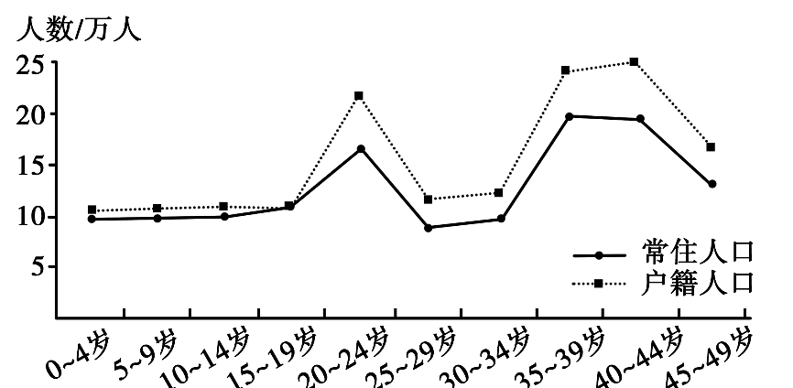
12．以下时间段中，该市人口出生率最高的为（ ）
A．2001～2005年 B．1991～1995年
C．1981～1985年 D．1971～1975年
13．造成该市20～24岁年龄组人数明显偏多的原因可能是，该组人口出生期间（ ）
A．生育政策放宽 B．经济发展提速
C．育龄妇女较多 D．生育观念转变
14．推测2010～2030年该市人口发展的变化是（ ）
A．人口出生率逐渐提高 B．人口增长较为缓慢
C．2025年迎来生育高峰 D．人口总量逐渐减少
【答案】12．D 13．C 14．B
【解析】12．2001-2005年出生的人在2010年是5-9岁，1991-1995年出生的人在2010年是15-19岁，1981-1985年出生的人在2010年是25-29岁，197-1975年出生的人在2010年是35-39岁，据图可知，这四个年龄段育龄妇女人数35-39岁最多，说明当时出生率最高，D正确，ABC错误。故选D 。

13．该市20-24岁年龄组出生时间大致是1986-1990年，由于该市妇女生育峰值在21-29岁，1986-1990年的育龄妇女2010年年龄在41-49岁之间，据图可知2010年年龄在41-49岁之间人数较多，因此造成20-24岁年龄组出生人数偏多的原因是该组人口出生期间育龄妇女较多，C正确。1986-1990年左右生育政策稳定，A错误。中国经济发展速度改革开放后均较快，不会仅仅影响某个短时间段，B错误。1986-1990年左右生育观念不会变化太大、太快，D错误。故选C。
14．推测2010-2030年该市人口变化，即20年后的变化。该市妇女生育峰值在21-29岁，20年后进入生育年龄的人在2010年是0-4岁、5-9岁，图中这部分人数量少且较长时间人数少，且10-14岁的人也较少；因此推测2010-2030年该市人口增长较为缓慢，B正确。人口出生率逐渐增加趋势不明显且不一定是逐渐增加，A错误。2010-2030年该市人口增长较为缓慢，2025年即15年后进入育龄年龄的人2010年是6-14岁，这部分人2010年数量较少，不会再2025年出现生育高峰，C错误。中国西部少数民族多，生育政策较宽松，且图中信息不足以判断其人口总量减少且20年期间不一定是逐渐减少，D错误。故选B。
（2019·浙江·高考）总和生育率是妇女在生育年龄期间，平均每人生育的子女数，数值低于2.1为低生育水平，下图为1980-2015年我国妇女总和生育率变化图。完成下列15-16题。
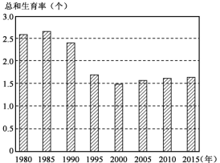
15．1980-2015年，我国（ ）
A．新生儿数量持续增加 B．劳动年龄人口数量减少
C．老年人口比重呈上升趋势 D．人口自然增长率由正转负
16．1995年以来,我国总和生育率偏低的原因有（ ）
①女性人口比重低②子女养育成本高③医疗卫生条件改善④妇女生育观念改变
A．①② B．①③ C．②④ D．③④
【答案】15．C 16．C
【分析】本题主要考查人口增长的有关知识，意在考查学生读图分析问题的能力，总体难度一般。

15．读图可知，1980-2015年我国妇女总和生育率先增加后降低，然后再增加，总和生育率总体呈下降趋势，新生儿数量波动减少，A错。劳动年龄人口数量受多重因素影响，与短时间内的总和生育率关系不大，B错。由于总和生育率降低，所以人口出生率降低，自然增长率降低，老年人口比重上升，C对。人口自然增长率降低，但不会在短时间内变为负值，D错。故选C。
16．总和生育率是新生儿数量与育龄妇女比值，与女性人口比重高低无关，①错。由于社会经济发展水平提高，子女养育成本高，使得妇女生育率降低，②对。随着医疗卫生条件改善，影响人口平均寿命，对总和生育率影响不大，③错。由于妇女受教育水平提高，妇女生育观念发生变化，④对。故选C。
【点睛】生育率水平是出生率水平的基础，一般说来，妇女生育率愈高，出生率也愈高；生育率愈低，出生率也愈低。 出生率变动除受生育率影响外，还受育龄妇女人数在一个人口集团中所占比例大小的影响。在同一生育率水平下，育龄妇女比例大的人口集团，其出生率高。从整个国家范围来看，在一个时期内人口性别构成变动不大，对出生率变动影响小，但在一个地区，由于行业结构不同，人口的性别构成可能有很大差别。例如重工业城市女性人口比例小，妇女在同样生育率水平下，该地区的出生率就较低，主要受人口年龄构成的影响。
17．（2019·北京·高考）古往今来，社会关怀是一个重大议题。2018年德国65岁及以上人口占总人口数量的20.6%。下图示意德国各州65岁及以上人口密度分布。据图，回答问题。
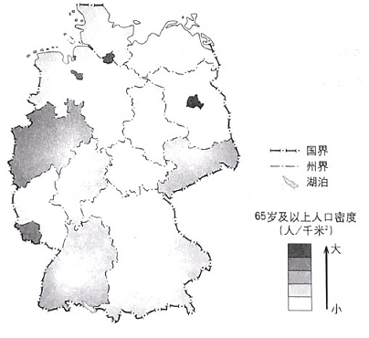
描述德国老龄人口密度的分布特征，列举人口老龄化对该国可能带来的影响。
【答案】特征：分布不均，西部密度大，东部密度小，东北部差异显著。
影响：劳动力数量减少，养老压力加大等。

【详解】结合右侧图例，从图中看，德国老龄人口密度分布不均匀，西部密度较大，东部密度较小，东北部大部分地区密度较小，但也有几处密度非常大的地方，差异显著。人口老龄化表明德国人口增长过慢，老年人比重过大，造成德国劳动力数量减少，国防兵源不足，养老压力加大，老年人孤独等一系列社会经济问题。
考点03 人口的空间变化
（2023·山东·高考）我国地级市一般由市辖区和其他县级行政区组成。图示意我国某地级市2010年和2020年的常住人口数量。该市的常住人口变化状况在全国具有一定的代表性。完成下面18-20小题。
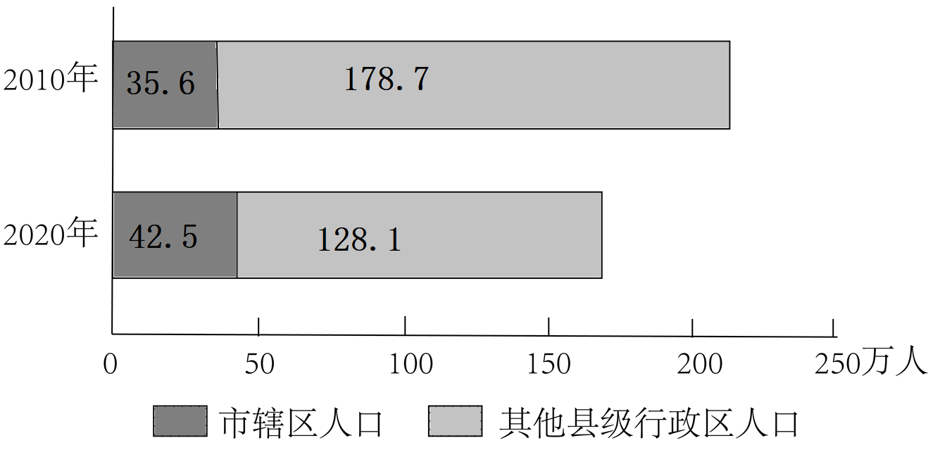
18．图示意四种人口流动情况，与该市2010~2020年情况相符的是（ ）
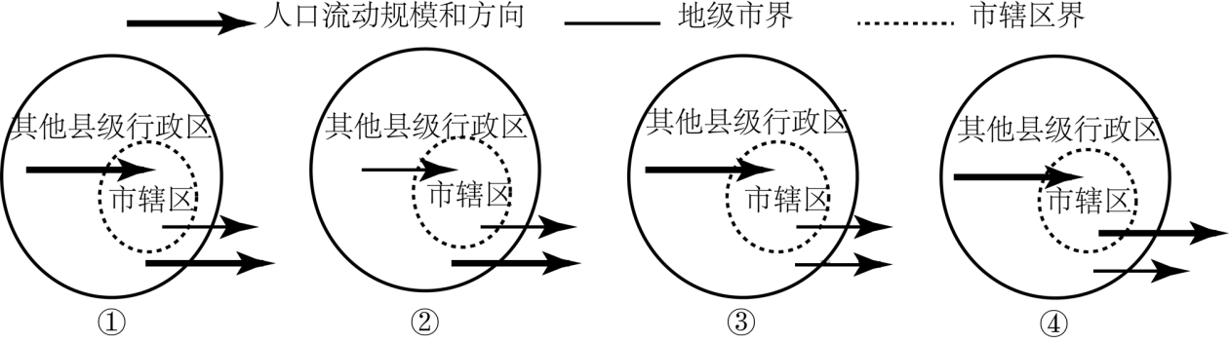
A．① B．② C．③ D．④
19．与该市的其他县级行政区相比，市辖区（ ）
A．老年人口比重大 B．老年人口数量大
C．劳动人口比重大 D．劳动人口平均年龄大
20．具有类似常住人口变化状况的地级市，一般具有相似的（ ）
A．经济规模 B．经济发展趋势 C．人口规模 D．人口职业构成
【答案】18．A 19．C 20．B

【解析】18．读图对比2020年和2010年的市辖区人口和其他县级行政区常住人口数量，可知市辖区人口增加，但增幅较小，其他县级行政区人口减少，减幅较大，总人口明显减少。因此人口流动情况为其他县级行政区人口少部分流向市辖区，较多人口人口流出该地级市。而市辖区流出地级市的人口应少于其他县级行政区流入市辖区的人口，图中箭头粗细可以表示人口流动量的大小，①图符合题意，A正确；②图市辖区流出地级市的人口多于其他县级行政区流入市辖区的人口，会造成市辖区人口减少，不符题意，B错误；③和④其他县级行政区人口流入市辖区的人口远高于流出地级市的人口，不符题意，CD错误。故选A。
19．我国人口迁移以青壮年人口迁移为主。市辖区流出地级市的人口少于其他县级行政区流入市辖区的人口，为人口净迁入区，青壮年人口的迁入会降低老年人口比重和劳动人口的平均年龄，增加劳动人口比重，AD错误，C正确；其他县级行政区总人口远大于市辖区人口，市辖区老年人口数量应小于其他县级行政区，B错误。故选C。
20．当今影响人口迁移的最主要的因素是经济因素，因此具有类似常住人口变化状况的地级市，一般具有相似的经济发展趋势，B正确，ACD错误，故选B。
【点睛】人口迁移的影响：（1）对迁出地：有利：加强了和外界社会的经济、科技、思想、和文化联系，减轻了人口压力，缓解当地人地矛盾，有利于促进经济发展，提高经济收入保护生态环境等产生积极地影响。不利：造成了人才外流；（2）对迁入地：有利：弥补了劳动力不足，提供了廉价的劳动力，节约了教育和培训费，利于自然资源的开发，带动经济的发展；不利：引发种族冲突，影响社会治安，给自然和生态环境、人口与城市带来巨大的压力〈如西部大开发对西部经济、生态、环境的影响)。
（2023·浙江·高考）2020年，我国流动人口达3.76亿，比2010年增长约70%，其中省际流动人口为1.25亿，占比为33.2%（比2010年下降5.6%）。流入（出）率为流入（出）人口占本省人口的比重。下表为2020年浙江、新疆、安徽、吉林四省区流入和流出人口统计表。完成下面21-22小题。
省（区） | 流入人口（万人） | 流入率（%） | 流出人口（万人） | 流出率（%）
甲 | 155.1 | 2.5 | 1152.1 | 18.9
乙 | 1618.7 | 25.1 | 236.2 | 3.7
丙 | 339.1 | 13.1 | 60.3 | 2.3
丁 | 100.2 | 4.2 | 241.4 | 10.0
21．我国省际流动人口占比下降的主要原因是（ ）
A．沿海产业升级放缓 B．沿海经济增速下降
C．省际产业转移增加 D．省际交通条件改善
22．表中甲、乙、丙、丁与各省区流动人口状况的对应关系，正确的是（ ）
A．甲——新疆 B．乙——安徽 C．丙——浙江 D．丁——吉林
【答案】21．C 22．D
【解析】21．经济因素是人口流动的主要因素，省际产业转移增加，省区之间发展差距减小，是我国省际流动人口占比下降的主要原因，C正确；当前我国经济正处于转型升级阶段，沿海产业升级加快，A错误；东部沿海地区，随着产业结构调整，沿海经济增速上升，B错误；省际交通条件改善，是省际流动人口的有利条件，不是我国省际流动人口占比下降的原因，D错误。故答案选C。
22．由表中数据可知，甲、丁流入率小于流出率，为人口净迁出区，应该为我国经济欠发达中西部地区，但新疆人口稀少，石油资源丰富，由于资源的开发，人口为净迁入区，与表中丙对应，AC错误；吉林地处中部地区，加之气候寒冷，重工业基地衰退，人口迁出，D正确；乙地人口大量迁入，应为东部沿海地区，应为浙江省，B错误。故答案选D。
【点睛】影响人口迁移主要因素1、经济因素；2、交通和通信的发展，相对缩小了地区之间的距离，减少了妨碍人口迁移的各种困难，促进了人口的迁移；3、文化教育事业，的发展改变了人们的生活态度和生活期望，也改变了人们认识外部世界的态度，从而促进了人口的迁移。4、婚姻和家庭，婚姻是影响青年人口迁移的主要因素；5、政治因素。
（2023·全国·高考）技术进步对人口分布有重要影响。研究表明，1790～1870年，随着蒸汽机等技术的应用，美国人口更加趋向临河分布;1870年后随着电力、机械等技术进步，美国的用水来源结构随之变化，河流对人口分布的重要性相对减弱。据此完成下面23-24小题。
23．影响1790~1870年美国人口分布变化趋势的主要因素是（ ）
①工业②农业③内河运输④公路运输
A．①③ B．①④ C．②③ D．②④
24．1870年后，美国用水来源结构发生变化，主要表现为（ ）
A．河流水比例上升 B．河流水用量减少
C．地下水比例上升 D．地下水用量最多
【答案】23．A 24．C
【解析】23．根据材料“研究表明，1790～1870年，随着蒸汽机等技术的应用，美国人口更加趋向临河分布”可推测出，随着蒸汽机的使用，工业快速发展，将大量农业人口吸引到工厂工作，故①正确，②错误；机器生产的发展，促进了交通运输事业的革新，蒸汽机的出现使船舶动力发生了革命性变化，内河航运迅速发展，公路运输的快速发展是在内燃机出现之后，故③正确，④错误。故①③正确，故选A。

以上内容仅为本文档的试下载部分，为可阅读页数的一半内容。如要下载或阅读全文，请访问：https://d.book118.com/808005043031006042

